Idrettslag i Levanger inviteres til informasjonsmøte

Tema: Idrettsskole

Tid: tirsdag 15.10.19
kl. 19.00
Sted: Levanger ungdomsskole, Auditoriet

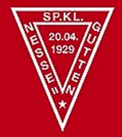 | Spkl. Nessegutten presenterer sin idrettsskolemodell

Visjon: «Flest mulig - lengst mulig»
Ved å gi alle muligheter og utfordringer basert på egne forutsetninger og ambisjoner, vil vi redusere frafallet i barne- og ungdomsårene, bidra til økt aktivitet oppover i aldersklassene og et varig idrettsengasjement.
Grunnverdier: Glede Trygghet Inkludering Folkeskikk Personlig og sportslig utvikling Allsidighet

Velkommen!

Levanger Idrettsråd/styret

